RELAZIONE SULLA PERFORMANCE
Anno 2020

IL SEGRETARIO GENERALE
Premesse

La Relazione sulla Performance è il documento che rendiconta, per ciascuno degli obiettivi contenuti nel Piano delle Performance, i risultati realizzati al 31 dicembre di ciascun anno.

La Relazione descrive le caratteristiche socio-economiche e demografiche del territorio comunale (contesto esterno) ed espone gli elementi caratterizzanti l'ente comunale in termini di strutture organizzative, personale in servizio ed indicatori economico-finanziari (contesto interno).

L’art. 10, comma 1, lettera b) del D.lgs 150/2009, così come modificato dal D.lgs 74/2017, prevede che entro il 30 giugno di ciascun anno, le Amministrazioni redigano e pubblichino sul proprio sito istituzionale la relazione annuale sulla performance, approvata dall’Organo di indirizzo politico amministrativo e validata dall’OIV (o organismo simile).

L’Art. 16 del vigente Regolamento comunale sull’istituzione e funzionamento del Nucleo di Valutazione della performance è predisposta dal Segretario Generale sulla base delle relazioni predisposte dai Responsabili dei servizi. La presente Relazione sulla Performance sarà approvata dalla Giunta Comunale e sottoposta alla validazione del Nucleo di Valutazione, secondo quanto disposto dalla vigente normativa e successivamente verrà pubblicata sulla sezione "Amministrazione Trasparente" del sito internet dell'Ente.

La validazione da parte del Nucleo di Valutazione costituirà il presupposto per l'erogazione dei premi di risultato in favore del personale, sulla base della valutazione ottenuta da ciascuno.

Sotto un profilo generale, la stesura della Relazione è ispirata ai principi di trasparenza, immediata intelligibilità, veridicità e verificabilità dei contenuti, partecipazione e coerenza interna ed esterna.

Il Nucleo di Valutazione

Il Sindaco e la Giunta Comunale, per la verifica della rispondenza dei risultati dell'attività amministrativa e della gestione agli indirizzi impartiti, si avvalgono della collaborazione del Nucleo di Valutazione (N.d.V.), che opera in posizione di autonomia e risponde esclusivamente al Sindaco.
Rilevato che:
Il N.d.V. è composto da n. 1 membro esterno, in possesso dei requisiti di professionalità ed esperienza con comprovate competenze tecniche di valutazione e di controllo di gestione.

Ai sensi dell'art. 10 del nuovo Regolamento, approvato con delibera di G.C. n. 73 del 13.11.2018, al N.d.V. sono attribuite le seguenti funzioni:
1. Il Nucleo di Valutazione, oltre a quanto previsto nell’art. 7, comma 3, esercita in piena autonomia le seguenti attività:
a) propone alla Giunta comunale l’adozione del sistema di misurazione e valutazione della performance e le sue eventuali modifiche periodiche;
b) supporta il Segretario comunale nella graduazione delle posizioni organizzative sulla base della metodologia approvata dalla Giunta comunale e delle risorse disponibili;
c) effettua il monitoraggio del funzionamento complessivo del sistema di valutazione, della trasparenza ed integrità;
d) valuta il raggiungimento degli obiettivi assegnati alle strutture;
e) provvede al compimento delle operazioni annuali di valutazione dei responsabili di struttura per l’applicazione agli stessi degli istituti del sistema premiante;
f) verifica l’applicazione del sistema di valutazione del personale non apicale da parte dei responsabili di struttura;
g) ai fini della valutazione, riceve annualmente dai responsabili di struttura dettagliata relazione delle attività svolte, nonché, quando richiesto, anche ai fini di quanto previsto nel precedente p.to f), qualsiasi altro documento, notizia o informazione, dal personale apicale e non apicale;
h) riferisce al Sindaco segnalando l’andamento delle attività sulla base della documentazione acquisita;

L'introduzione del sistema di misurazione e valutazione della performance.
Il Sistema individua:
- le fasi, i tempi, le modalità, i soggetti e le responsabilità del processo di misurazione e valutazione della performance;
- le procedure di conciliazione relative all'applicazione del medesimo Sistema;
- le modalità dì raccordo e integrazione con i sistemi di controllo esistenti;
- le modalità di raccordo e integrazione con i documenti di programmazione finanziaria e di Sistema, che ha ad oggetto sia la misurazione e la valutazione della performance organizzativa, sia la misurazione e la valutazione della performance individuale, individua le modalità ed i tempi del ciclo di gestione della performance, definisce gli obiettivi e gli indicatori, effettua il monitoraggio della performance di cui all'articolo 6 del decreto legislativo n. 150/2009.

Nel dettaglio, si evidenzia che sono state incluse, in detto sistema, le disposizioni per la misurazione e valutazione delle attività gestionali e del personale già applicate dall'amministrazione, le quali, con i necessari adattamenti formali, sono coerenti con l'essenza dei principi enunciati nel D.Lgs. n. 150/2009.

Il ciclo di gestione della performance

Il Ciclo di Gestione della Performance si articola nelle seguenti fasi:
- definizione ed assegnazione degli obiettivi che si intendono raggiungere, dei valori attesi di risultato e dei rispettivi indicatori
- collegamento tra gli obiettivi e l'allocazione delle risorse;
- monitoraggio in corso di esercizio e attivazione di eventuali interventi correttivi;
- misurazione e valutazione della performance organizzativa e individuale;
- utilizzo dei sistemi premianti, secondo criteri di valorizzazione del merito;
- rendicontazione dei risultati agli organi di indirizzo politico-amministrativo, ai vertici dell'Amministrazione, nonché ai competenti organi esterni, ai cittadini, ai soggetti interessati, agli utenti e ai destinatari dei servizi.
- La definizione e assegnazione degli obiettivi che si intendono raggiungere, dei valori attesi di risultato e dei rispettivi indicatori ed il collegamento tra gli obiettivi e l'allocazione delle risorse si realizzano attraverso i seguenti strumenti di programmazione:
- Le linee programmatiche di Mandato approvate dal Consiglio Comunale all'inizio del mandato amministrativo, che delineano ì programmi e progetti contenuti nel programma elettorale del Sindaco con un orizzonte temporale di cinque anni, sulla base dei quali si sviluppano i documenti facenti parte del sistema integrato di pianificazione;
- Il DUP, attraverso il quale si realizza il confronto delle linee programmatiche con le reali possibilità operative dell'ente e si esprimono, per la durata del mandato in corso, le linee dell'azione dell'ente nell'organizzazione e nel funzionamento degli uffici, servizi gestiti direttamente o non, le risorse finanziarie correnti, gli investimenti e le opere pubbliche da realizzare;
- Il Piano esecutivo di gestione, che contiene il Piano dettagliato degli obiettivi, che individua le schede di dettaglio dei singoli obiettivi assegnati nel PEG ai Responsabili dei servizi e il Piano della performance che, in relazione agli obiettivi di gestione fissati dal PEG, include il piano dettagliato degli obiettivi e le modalità di rilevazione dei risultati raggiunti con le finalità dell'art. 197 del D.Lgs. 267/2000.

Linee programmatiche di mandato
Il programma di mandato è redatto ai sensi dell'alt. 46 del D.Lgs. 18 agosto 2000, n. 267 (TUEL) e rappresenta lo strumento di programmazione di primo livello del Comune di Amatrice nell'ambito del processo di pianificazione dell'ente discendente dal programma del Sindaco presentato, ai sensi dell'art. 71 del TUEL, in occasione delle elezioni amministrative del 2019.

Le Linee- programmatiche del mandato 2019/2024, in applicazione delle vigenti disposizioni di legge e alla luce del Principio contabile n. 1.18 redatto dall'Osservatorio per la contabilità e la finanza locale nell'ambito del "sistema di bilancio", devono esprimere:
- Vision: rappresenta gli ideali, le aspirazioni e le prospettive di lungo periodo declinate dagli organi di governo per il Comune di Amatrice;
- Valori chiave: rappresentano ì principi fondamentali, le idee e gli indirizzi che gli organi di governo e di direzione esplicitano e trasmettono alla struttura organizzativa;
- Linee programmatiche: rappresentano gli obiettivi strategici che il Comune di Amatrice intende perseguire con riferimento ai cinque anni di durata del mandato amministrativo;
- Azioni e progetti: rappresentano le misure, le iniziative e gli strumenti che si intendono promuovere ed adottare nel corso dei cinque anni di durata del mandato amministrativo per sostanziare le relative linee programmatiche e perseguire gli obiettivi strategici nelle cornici economico-finanziarie dell'Ente.

L'azione di governo di questa Amministrazione sarà quindi ispirata - pur nel rispetto dei ruoli e delle competenze attribuibili ai diversi "attori" istituzionali - da una vision e da valori chiave che costituiranno la "stella polare" della nostra azione di mandato.

La declinazione degli ideali guida di seguito riportata non rappresenta pertanto una sorta di 'classifica' dei medesimi, dal più importante al meno importante. 1 valori chiave ai quali sì ispira l'Amministrazione sono tutti sullo stesso piano e sono rintracciabili nelle diverse linee programmatiche che si verranno a comporre.

Gli ideali guida devono necessariamente essere presenti nei diversi strumenti e provvedimenti gestionali a partire dalle seguenti linee programmatiche:

PROGRAMMA A BREVE TERMINE. ATTUAZIONE IMMEDIATA.
1. Riorganizzazione pianta organica;
2. Risposta ai bisogni immediati della popolazione.

PROGRAMMA A MEDIO-LUNGO TERMINE. ATTUAZIONE PROGRESSIVA.
Ricostruzione post sisma;

Gli strumenti di programmazione e la performance.

La Giunta Comunale, con deliberazione n. 78 nella seduta del 20.05.2020 ha approvato il Piano Esecutivo di Gestione (PEG) al quale risultano uniti organicamente il Piano della performance nonché quello dettagliato degli obiettivi, questi ultimi enucleati dal programma di mandato e dalla lettura analitica della parte operativa e strategica del DUP 2020/2022 ed in coerenza con le risorse umane e finanziarie a disposizione.

Il DUP approvato unitamente al bilancio di previsione 2020/2021 ha individuato le seguenti linee strategiche:

Questa sezione sviluppa e concretizza le linee programmatiche di mandato di cui all’art. 46 comma 3 del decreto legislativo 18 agosto 2000, n. 267 e individua, in coerenza con il quadro normativo di riferimento e con gli obiettivi generali di finanza pubblica, le principali scelte che caratterizzano il programma dell’amministrazione da realizzare nel corso del mandato amministrativo.
Nella sezione strategica vengono riportate le politiche di mandato che l’Ente intende sviluppare nel corso del triennio, declinate in programmi, che costituiscono la base della successiva attività di programmazione di medio/breve termine che confluisce nel Piano triennale ed annuale della performance.
Il Comune di Amatrice, in attuazione dell’art. 46 comma 3 del TUEL ha approvato, con deliberazione di C.C. n. 74 del 12.06.2019 il Programma di mandato per il periodo 2019/2024, dando così avvio al ciclo di gestione della Performance. Attraverso tale atto di Pianificazione, sono state definite nr. 11 aree di intervento strategico che rappresentano le politiche essenziali da cui sono derivati i programmi, progetti e singoli interventi da realizzare nel corso del mandato.
Il monitoraggio relativo allo stato di attuazione della programmazione, si renderà necessario non solo perché previsto dalla normativa, art. 42 comma 3 Tuel, ma soprattutto perché costituisce attività strumentale alla sana gestione degli Enti pubblici, e soprattutto un “dovere” nei confronti dei cittadini che hanno il diritto di conoscere le azioni poste in essere dagli amministratori comunali ed i risultati raggiunti, posti in correlazione con gli obiettivi programmati ampiamente pubblicizzati.

Il Piano Esecutivo di Gestione 2020 (PEG) è stato adottato sulla base di quanto previsto dal D.Lgs 267/2000 che, all'articolo 169, dispone: sulla base del bilancio di previsione annuale deliberato dal Consiglio, l'organo esecutivo definisce, prima dell'inizio dell'esercizio, il Piano Esecutivo di Gestione, determinando gli obiettivi di gestione ed affidando gli stessi, unitamente alle dotazioni necessarie, ai Responsabili dei Servizi. Il Piano Esecutivo di Gestione contiene un'ulteriore graduazione delle risorse dell'entrata i capitoli, dei servizi in centri di costo e degli interventi in capitoli.

Si riportano, per ogni Settore della struttura organizzativa, gli obiettivi OPERATIVI assegnati per il 2020:

OBIETTIVI DI PERFORMANCE
Settore I – Affari Generali

Responsabile
Dott.ssa Manuela De Alfieri

OBIETTIVO DI PERFORMANCE: “Legalità” (MISSIONE __DUP AMATRICE ).
Descrizione obiettivo di performance: L’obiettivo è quello di disciplinare le modalità per l’istituzione e la tenuta di un “Albo comunale degli avvocati”, attraverso il quale provvedere al conferimento degli incarichi legali a professionisti esterni, garantendo trasparenza e concorrenzialità. Il fine è quello di prevedere procedure trasparenti e comparative per l’affidamento degli incarichi legali esterni, i quali, pur se esclusi dall’applicazione del codice dei contratti, ai sensi dell’art. 17, comma 1, lett. c e d di cui al D. Lgs. 50/2016, devono rispettare i principi di economicità, efficacia, imparzialità, parità di trattamento, trasparenza, proporzionalità e pubblicità, ai sensi dell’art. 4 dello stesso D. Lgs. 50/2016.
Attività | Uffici coinvolti | Inizio previsto | Fine prevista | Risultato atteso | Indicatore di risultato
Predisposizione del REGOLAMENTO PER LA TENUTA DELL’ALBO COMUNALE AVVOCATI. | - UFFICIO LEGALE | 01.01.2020 | 31.12.2020 | COSTITUZIONE ALBO COMUNALE DEGLI AVVOCATI | Rispetto dei termini  procedurali per l’adozione degli atti

OBIETTIVO DI PERFORMANCE: “Privacy” (MISSIONE__DUP AMATRICE )
Descrizione obiettivo di performance: L’obiettivo è duplice:

- essere un’Amministrazione vicina ai cittadini, che ascolta le opinioni ed accoglie le proposte provenienti dai singoli, dalle imprese e dagli altri soggetti che operano sul territorio, senza trascurare il principio di riservatezza dei dati sensibili;

- concretizzare il concetto di “accountability” – responsabilizzazione dei titolari del trattamento.
Attività | Uffici coinvolti | Inizio previsto | Fine prevista | Risultato atteso | Indicatore di risultato
Adempimenti privacy alla luce del Reg. UE 679/2016 | - UFFICIO PERSONALE | 01.01.2020 | 31.12.2020 | Predisposizione Informative base:  - Misure minime di protezione del dato;  - Lettere di incarico Responsabile Trattamento dati Esterno;  - Lettere di incarico Trattamenti dati Interno;  - Informativa lavoratori subordinati;  - Informativa lavoratori subordinati straordinaria;  - Informativa utenti e consenso;  - Informativa al Trattamento dei Dati Personali per gli utenti della Pubblica Amministrazione;  - Informativa fornitori/clienti. | Istituzione “Data Breach”

OBIETTIVO DI PERFORMANCE: “Trasparenza” (MISSIONE__DUP AMATRICE )
Descrizione obiettivo di performance: L’obiettivo è quello di fornire un’accessibilità totale alle informazioni che riguardano l’organizzazione e l’attività dell’Ente, favorendo il controllo diffuso da parte da parte dei cittadini sull’operato del Comune di Amatrice e sull’utilizzo delle risorse pubbliche. In particolare, la pubblicazione dei dati in possesso dell’Amministrazione intende incentivare la partecipazione dei cittadini:
- Assicurare la conoscenza dei servizi resi, le caratteristiche quantitative e qualitative e le modalità di erogazione;
- Prevenire fenomeni di corruzione e promuovere l’integrità.
Attività | Uffici coinvolti | Inizio  previsto | Fine  prevista | Risultato atteso | Indicatore di risultato
Attività di controllo e pubblicazione in “Albo Pretorio” ed in “Amministrazione  Trasparente” | - UFFICIO LEGALE  - UFFICIO PERSONALE  - SERVIZI AUSILIARI | 01.01.2020 | 31.12.2020 | Rispetto dei termini di pubblicazione previsti dalle normative vigenti (art. 53 D. Lgs. 82/2005 - CAD e D. Lgs. 33/2013) | - “Attestazioni OIV, o strutture con funzioni analoghe, sull’assolvimento degli obblighi di pubblicazione” positive;  - Verifica annuale del numero delle richieste di accesso agli atti rispetto all’anno precedente.

OBIETTIVI DI PRODUTTIVITA’ DIPENDENTI
Settore I – AFFARI GENERALI

Responsabile
Dott.ssa De Alfieri Manuela

OBIETTIVO OPERATIVO: “SERVIZI ISTITUZIONALI, GENERALI E DI GESTIONE”
MISSIONE__ DUP DEL COMUNE DI AMATRICE.
Descrizione analitica obiettivo operativo:

- L’AMMINISTRAZIONE VICINA AI CITTADINI: Favorire la divulgazione di notizie istituzionali di interesse per la popolazione, coordinandone il flusso degli uffici verso l’esterno sfruttando tutti i possibili canali di comunicazione;

- I CITTADINI VICINI ALL’AMMINISTRAZIONE: Favorire il maggiore interscambio possibile fra la popolazione e l’Amministrazione per organizzare e coordinare eventi ed iniziative sul territorio e per costruire strumenti di programmazione partecipata;

- LEGALITA’ E DIGITALIZZAZIONE: Sostenere e formare gli Uffici nel recepimento delle novità normative in materia di anticorruzione, trasparenza dell’attività amministrativa, digitalizzazione e conservazione degli atti, razionalizzazione della modulistica esistente.

Attività | Uffici coinvolti | Inizio previsto | Fine prevista | Risultato atteso | Indicatore di risultato
1) - Attività di inserimento sul sito istituzionale della modulistica online;  - Digitalizzazione archivio comunale (personale T.I.)  2)LEGALITA’ E DIGITALIZZAZIONE:  Attività di formazione, tutoraggio e predisposizione dei documenti normativi e degli strumenti tecnico- informatici indispensabili, a tutti gli Uffici comunali ed in particolare ai Responsabili di P.O., per il rispetto degli adempimenti di pubblicazione previsti dall’Anac (D. Lgs. 33/2013). (personale T.D.) | - PROTOCOLLO e U.R.P.  - DEMOGRAFICO E STATO CIVILE  - PERSONALE  - SERVIZI TURISTICI E CULTURALI  - PROMOZIONE E SVILUPO ECONOMICO  - RAPPORTI ISTITUZIONALI E CON LE ASSOCIAZIONI  - UFFICIO PERSONALE  - UFFICIO LEGALE | 01.01.2020  01.01.2020 | 31.12.2020  31.12.2020 | Semplificazione del flusso informativo cittadino - Ente con riduzione della tempistica di attesa e contestuale modulistica digitalizzata.  Puntuale aggiornamento della sezione del sito istituzionale denominata “Amministrazione Trasparente”, come stabilito dalla normativa vigente. | Verifica semestrale delle richieste di diritto d’accesso giunte al Settore e conseguente comparazione dei risultati.  Comparazione attestazioni OIV, o strutture con funzioni analoghe, sull’assolvimento degli obblighi di pubblicazione al 31.03.2020 e attività di vigilanza dell’Autorità con quelle degli anni precedenti.

OBIETTIVI DI PERFORMANCE
Settore II–Ricostruzione Privata Sisma
Arch. Claudia Tozzi
Responsabile

OBIETTIVO DI PERFORMANCE: “CREAZIONE MODULISTICA UNIFICATA PER LA RICEZIONE ISTANZE”
(MISSIONE DUP AMATRICE ).
Descrizione obiettivo di performance: Pubblicazione sul sito internet del Comune della documentazione minima necessaria all’istruttoria delle
pratiche per la ricostruzione degli immobili danneggiati dal Sisma 2016, con un riepilogo tipo Checklist per i tecnici incaricati. I risultati attesi sono quelli di:
- velocizzare le istruttorie, contenendo i tempi per il rilascio del titolo edilizio;
- circoscrivere in maniera predeterminata la documentazione minima necessaria al buon esito dell’istruttoria;
- rendere maggiormente chiara, snella e trasparente la procedura amministrativa, con evidente vantaggio sia per i privati cittadini, sia per i tecnici da essi incaricati.
Attività | Uffici coinvolti | Inizio previsto | Fine prevista | Risultato atteso | Indicatore di risultato
Redazione di modelli standard, |  |  |  | Snellimento delle | Report bimestrale
check list per i tecnici incaricati, elenco documentazione minima per l’espletamento della pratica, da | Ufficio Ricostruzione Privata Sisma | 05/05/2020 | 30/06/2020 | istruttorie con l’obiettivo di valutare pratiche | sulle pratiche concluse
pubblicare sul sito internet del |  |  |  | quanto più
Comune di Amatrice, |  |  |  | possibile già
relativamente alle seguenti istanze: |  |  |  | complete;
- MUDE: Ordinanza 4-8 |  |  |  | tempi più brevi per
- MUDE: Ordinanza 13 |  |  |  | l’ottenimento del

- MUDE: Ordinanza 19 |  |  |  | titolo edilizio;
- MUDE: Ordinanza 68 |  |  |  | comunicazione più
- AGGREGATI EDILIZI |  |  |  | efficace e diretta
- AGIBILITA’ |  |  |  | con i cittadini ed i
- CONDONI EDILIZI |  |  |  | tecnici incaricati
- SANATORIE EDILIZIE

OBIETTIVO DI PERFORMANCE: “STANDARDIZZAZIONE MODULISTICA INTERNA PER LE RICHIESTE DI INTEGRAZIONI”
(MISSIONE DUP AMATRICE ).
Descrizione obiettivo di performance: Redazione di modelli standardizzati di lettere di integrazione - e relativi pareri - legati alle pratiche di
ricostruzione post sisma, con adeguamento dell’intera procedura all’utilizzo del software Halley Pratiche Edilizie.
Attività | Uffici coinvolti | Inizio previsto | Fine prevista | Risultato atteso | Indicatore di risultato
Creazione di modelli standard già  uniformati alla procedura Halley | Ufficio Ricostruzione  Privata Sisma | 02/05/2020 | 30/06/2020 | Velocizzazione delle istruttorie, | Velocizzare le  istruttorie, mettendo
 |  |  |  | mediante l’utilizzo a | a regime il software
 |  |  |  | regime del software | Halley – Pratiche
 |  |  |  | Halley – Pratiche Edilizie. | Edilizie
 |  |  |  | Contestualmente gli
 |  |  |  | istruttori, valendosi
 |  |  |  | Di modelli
 |  |  |  | precompilati,
 |  |  |  | Potranno dedicare
 |  |  |  | Sempre meno
 |  |  |  | attenzione all’attività
 |  |  |  | meramente
 |  |  |  | Compilativa e
 |  |  |  | concentrarsi sull’iter
 |  |  |  | tecnico - istruttorio.

OBIETTIVO DI PERFORMANCE: “VADEMECUM PER LA STANDARDIZZAZIONE DELLE PROCEDURE INTERNE”
(MISSIONE DUP AMATRICE ).
Descrizione obiettivo di performance: Elaborazione di prontuari per i tecnici istruttori comunali, soggetti a progressivo avvicendamento, tesi ad una applicazione uniforme e costante della normativa urbanistica vigente.
Attività | Uffici coinvolti | Inizio previsto | Fine prevista | Risultato atteso | Indicatore di risultato
Creazione di prontuari tecnici in | Ufficio Ricostruzione | 15/05/2020 | 31/12/2020 | Uniformità e | Accrescimento
materia urbanistica ed edilizia. | Privata Sisma | 15/05/2020 | 31/12/2020 | costanza di | dell’immagine di
 |  | 15/05/2020 | 31/12/2020 | applicazione della | Imparzialità della
 |  | 15/05/2020 | 31/12/2020 | normativa | Pubblica
 |  | 15/05/2020 | 31/12/2020 | urbanistica vigente, | Amministrazione
 |  | 15/05/2020 | 31/12/2020 | con conseguente | rispetto ai soggetti
 |  | 15/05/2020 | 31/12/2020 | limitazione | coinvolti - a vario
 |  | 15/05/2020 | 31/12/2020 | dell’interpretazione | titolo - nei
 |  | 15/05/2020 | 31/12/2020 | soggettiva della | procedimenti.
 |  | 15/05/2020 | 31/12/2020 | stessa. Ciò anche in
 |  | 15/05/2020 | 31/12/2020 | risposta alla
 |  | 15/05/2020 | 31/12/2020 | crescente domanda
 |  | 15/05/2020 | 31/12/2020 | di uniformazione alla
 |  | 15/05/2020 | 31/12/2020 | normativa
 |  | 15/05/2020 | 31/12/2020 | anticorruzione.

OBIETTIVI DI PRODUTTIVITA’ DIPENDENTI
Settore II – Ricostruzione Privata Sisma
Arch. Claudia Tozzi
Responsabile

OBIETTIVO OPERATIVO: “REDAZIONE DEL REGOLAMENTO EDILIZIO”
(MISSIONE DUP AMATRICE ).
Descrizione analitica obiettivo operativo: Istruzione di tutte le proposte volontarie di aggregati edilizi pervenute entro la data del 31/03/2020 (circa 270 istanze)
Attività | Uffici coinvolti | Inizio previsto | Fine prevista | Risultato atteso | Indicatore di risultato
Redazione del Regolamento | Ufficio Ricostruzione | 01/06/2020 | 31/10/2020 | Predisporre prima | Approvazione del
Edilizio del Comune di Amatrice  come da RET ai sensi della D.G.R. | Privata Sisma |  |  | della fine dell’emergenza il | Regolamento Edilizio
n.243 del 19/05/2017 |  |  |  | Regolamento
I termini per l’adeguamento del |  |  |  | Edilizio
Regolamento Edilizio è prorogato
per i Comuni del Cratere Sisma
2016 e decorreranno dalla
cessazione dello stato di
emergenza.
ISTRUTTORI COINVOLTI:
ARCH. LORENZO CICOLANI
(personale T.D.)

OBIETTIVO OPERATIVO: “CARTOGRAFIA LEGGE 7/2017 – RIGENERAZIONE URBANA”
(MISSIONE DUP AMATRICE ).
Descrizione analitica obiettivo operativo: Istruzione delle pratiche MUDE pervenute entro la data del 01/09/2019 (circa 57 istanze)
Attività | Uffici coinvolti | Inizio previsto | Fine prevista | Risultato atteso | Indicatore di risultato
Predisposizione della cartografia per definire l’ambito di applicazione della Legge 7/2017, ai sensi della Determinazione della Regione Lazio n. G.18248 del 20-12-2019 punto 3 “Linee Guida per gli elaborati di individuazione dell’ambito di applicazione della Legge. Le porzioni di territorio urbanizzate”.  ISTRUTTORI COINVOLTI: ARCH. LORENA SARTORI  ARCH. LUCIA MARRONE  ING. MICHELA UBERTINI  ING. MAURIZIO GIORGI  ING. PIERFRANCESCO ROTELLINI  (personale T.D.) | Ufficio Ricostruzione Privata Sisma | 01/06/2020 | 31/12/2020 | Chiarimenti ai tecnici e snellimento dell’istruttoria per l’applicazione della Legge 7/2017 – Rigenerazione Urbana, sulla base di apposita cartografia (atto conoscitivo fondamentale per il controllo del territorio e degli interventi diretti) | Approvazione Regionale della cartografia

OBIETTIVI DI PERFORMANCE
SETTORE III – ECONOMICO FINANZIARIO

RESPONSABILE - Dott. Antonio Preite
OBIETTIVO DI PERFORMANCE: “DIGITALIZZAZIONE” (MISSIONE__DUP AMATRICE)
Descrizione obiettivo di performance: l’obiettivo è quello di attuare un processo di conversione analogico-digitale, allo scopo di effettuare una efficace dematerializzazione con contestuale riduzione della spesa pubblica.
Attività | Uffici coinvolti | Inizio previsto | Fine prevista | Risultato atteso | Indicatore di risultato
1) Utilizzo a pieno regime dei programmi informatici per la predisposizione degli atti amministrativi (delibere e determine). | - Tutti gli uffici | Maggio/Giugno 2020 | 31/12/2020 | Predisposizione - da parte di tutti gli uffici – di atti amministrativi tramite procedura informatizzata. | Dematerializzazione: utilizzo automatismi con conseguente digitalizzazione degli atti (dalla predisposizione alla pubblicazione).

OBIETTIVO DI PERFORMANCE: “COLLABORAZIONE” (MISSIONE__DUP AMATRICE )
Descrizione obiettivo di performance: L’obiettivo è quello di una collaborazione tra gli uffici comunali, allo scopo di ottimizzare l’attività lavorativa con contestuale creazione di una nuova banca dati IMU- TARI.
Attività | Uffici coinvolti | Inizio previsto | Fine prevista | Risultato atteso | Indicatore di risultato
2) Utilizzo strumenti a disposizione per predisposizione nuova banca dati IMU – TARI successiva agli eventi sismici del 24/08/2016. | Tributi – Uffici Tecnici: Urbanistica – LL.PP. - Ricostruzione Sisma | Maggio/Giugno 2020 | 31/12/2020 | Interazione tra gli uffici comunali, allo scopo di assemblare i dati relativi alle abitazioni esistenti a seguito degli eventi sismici del 24/08/2016, le abitazioni ristrutturate, gli assegnatari di SAE, le attività commerciali che hanno delocalizzato e le attività commerciali pre-esistenti. | Creazione di una nuova banca dati al fine dell’emissione del Ruolo TARI

OBIETTIVO DI PERFORMANCE: “TRASPARENZA” (MISSIONE__DUP AMATRICE )
Descrizione obiettivo di performance: l’obiettivo è quello di attuare le disposizioni contenute nel D. Lgs. 33/2013.
Attività | Uffici coinvolti | Inizio previsto | Fine prevista | Risultato atteso | Indicatore di risultato
3) Pubblicazione in “Amministrazione Trasparente”, con particolare riferimento alla sezione “Bandi di gara” | - Tutti gli uffici del Settore III | 01.01.2020 | 31/12/2020 | Aggiornamento sezioni di propria competenza ed in particolare:  - generazione e pubblicazione del file xml (richiesto dall’Anac) dei C.I.G., ai sensi dell’art. 1, comma 32, L. 190/2012. | - Verifica annuale “Attestato O.I.V. o di struttura analoga” sugli obblighi di pubblicazione in Trasparenza.  - file annuale, in formato xml, dei C.I.G.

OBIETTIVI DI PRODUTTIVITA’ DIPENDENTI
Settore III – ECONOMICO FINAZIARIO

Responsabile
Dott. ANTONIO PREITE
OBIETTIVI OPERATIVI: “DIGITALIZZAZIONE E LEGALITA’” (MISSIONE__DUP AMATRICE )
Descrizione analitica obiettivo operativo:

- DIGITALIZZAZIONE: l’obiettivo è quello di una semplificazione dell’iter procedimentale (conversione analogico-digitale) per la redazione degli atti amministrativi, nonché l’ottimizzazione delle tempistiche tramite l’utilizzo dei sistemi informatici;

- LEGALITA’: l’obiettivo è quello di una corretta gestione delle entrate proprie dell’Ente locale (accertamento - riscossione - ordinativo di incasso - versamento), ai sensi dell’art. 178, parte II, titolo III, D. Lgs. 267/2000.
Attività | Uffici coinvolti | Inizio previsto | Fine prevista | Risultato atteso | Indicatore di risultato
1) Utilizzo a pieno regime dei programmi informatici per la predisposizione degli atti amministrativi, quali delibere, determine ed impegni di spesa. (personale T.D. e T.I.) | - TUTTI GLI UFFICI | Maggio/Giugno 2020 | 31/12/2020 | Predisposizione - da parte di tutti gli uffici – di atti amministrativi tramite procedura informatizzata. | Dematerializzazione: utilizzo automatismi con conseguente digitalizzazione degli atti (dalla predisposizione alla pubblicazione).

- Censimento degli impianti pubblicitari.  (personale T.I.)  - Controlli TOSAP (personale T.I.) | - POLIZIA MUNICIPALE  - POLIZIA MUNICIPALE | Maggio/Giugno 2020  Maggio/Giugno 2020 | 31/12/2020  31.12.2020 | Adozione di un registro, quale strumento di controllo basato sul rispetto delle direttive in materia di pubblicità e contestuale verifica di situazione di evasione e/o abusivismo.  Controllo entrate  tributarie dell’Ente. | Contrastare il fenomeno dell’abusivismo.  Contrastare il fenomeno dell’evasione.






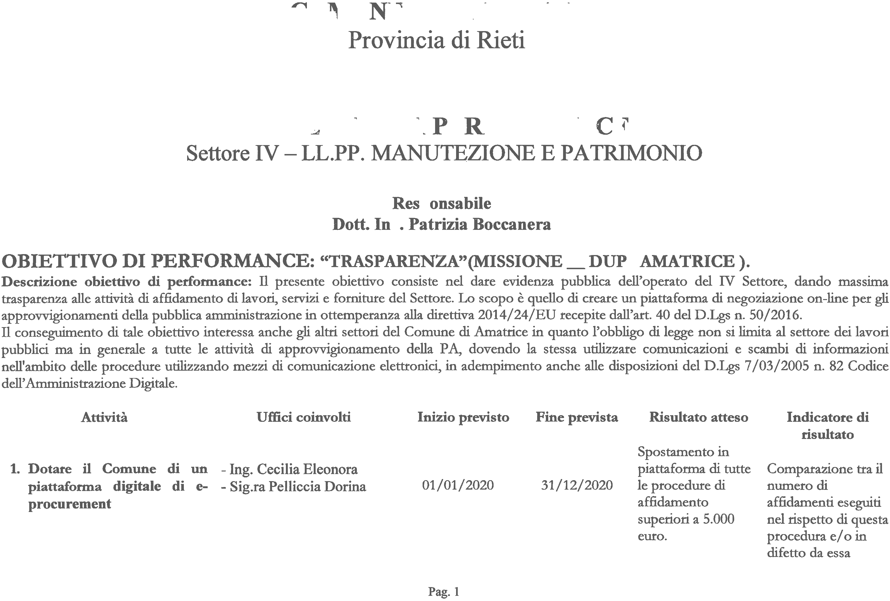



Si riportano, per ogni Settore della struttura organizzativa, gli obiettivi OPERATIVI assegnati per il 2020:

VEDI SCHEDE OBIETTIVO NELLA DELIBERA DI GIUNTA COMUNALE 78 DEL 20.5.2020


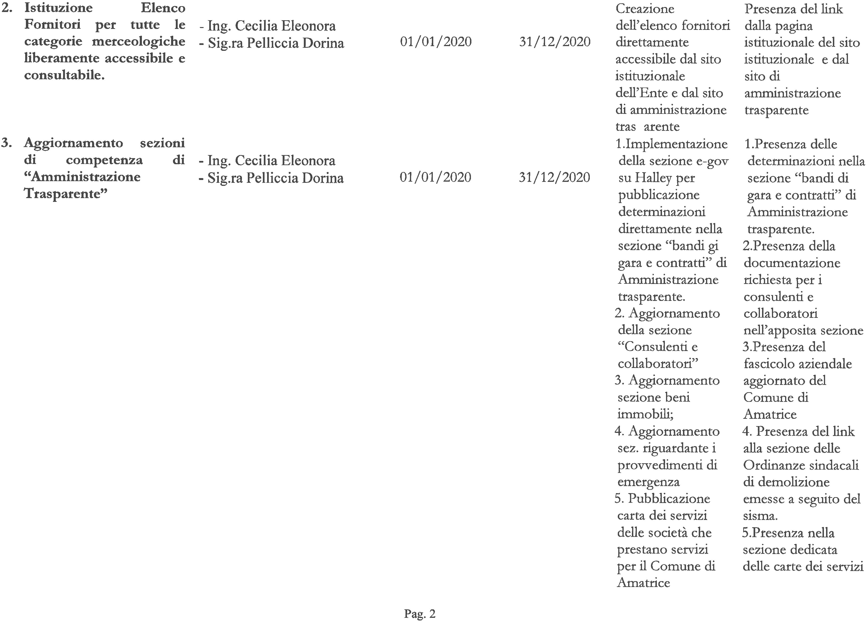



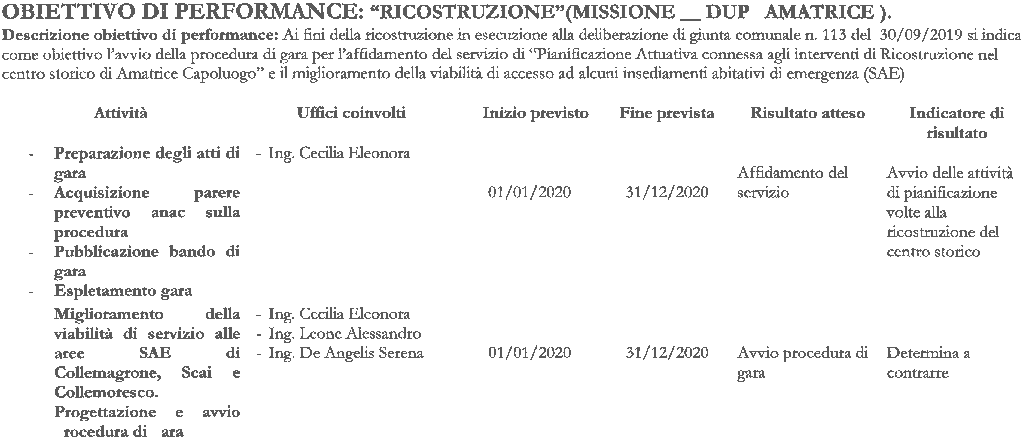





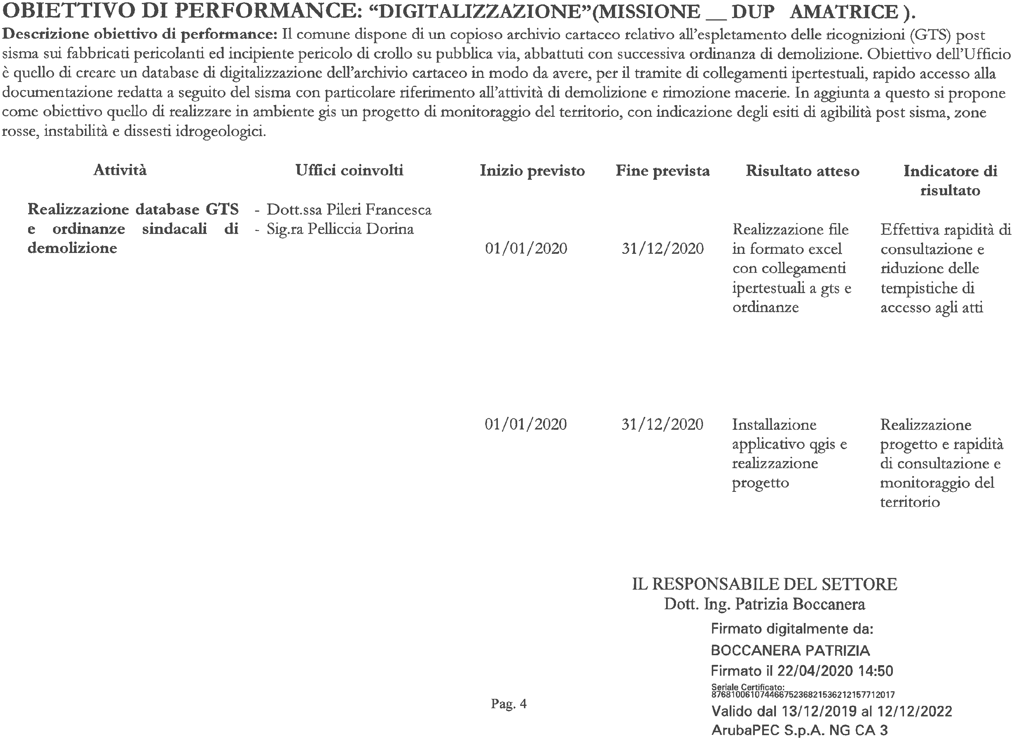








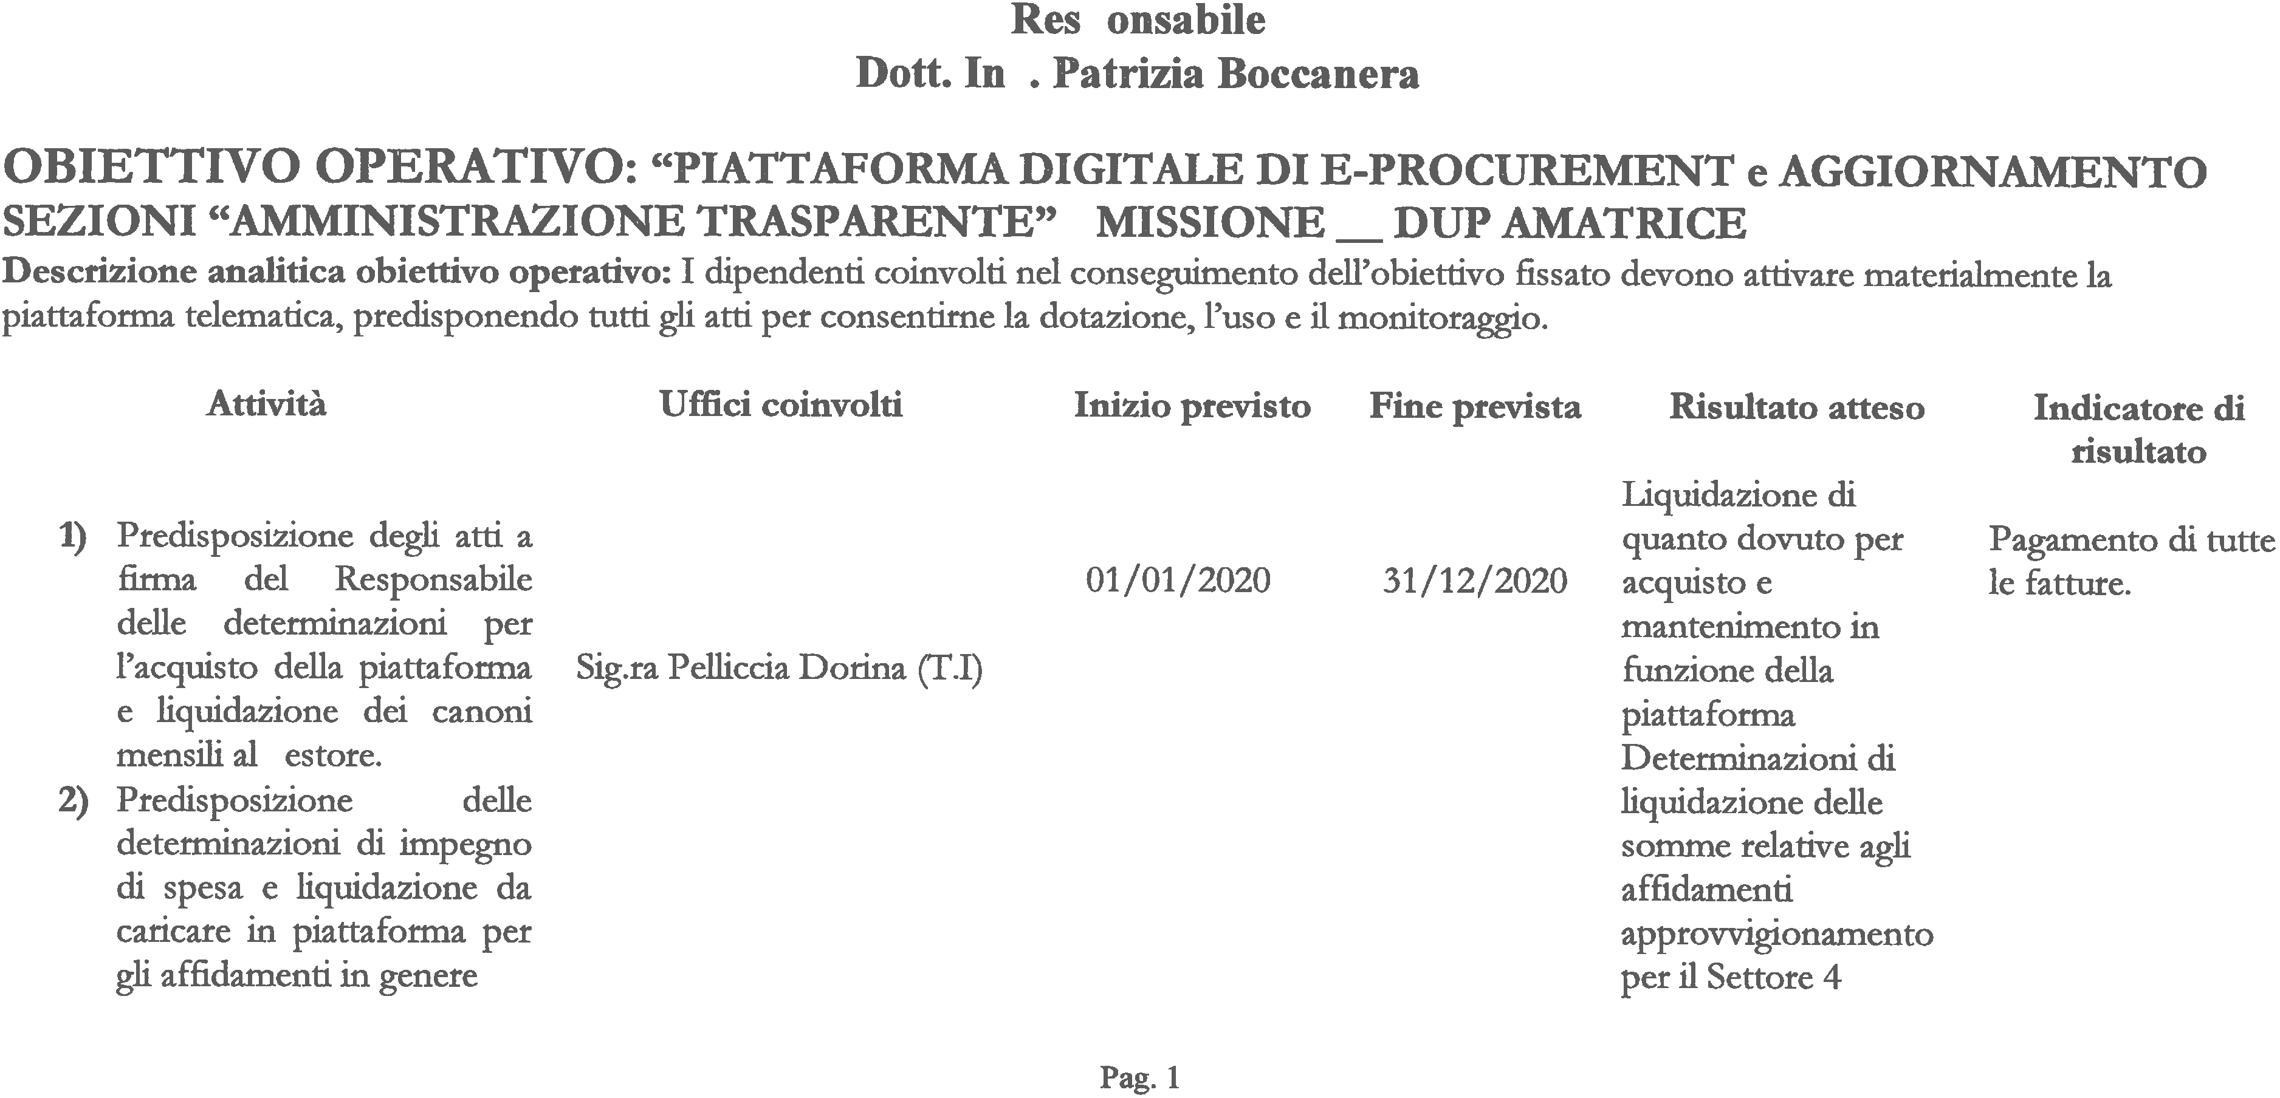











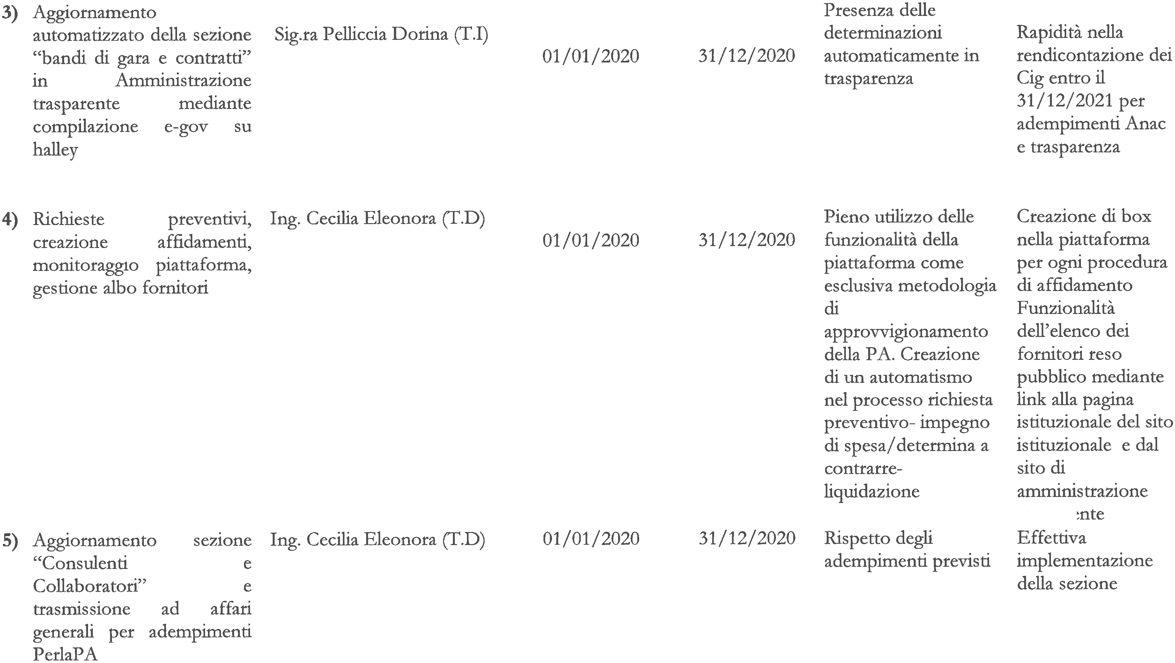



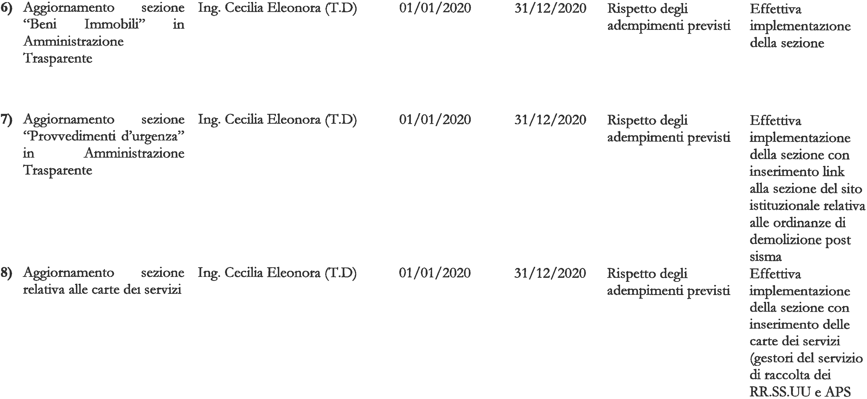


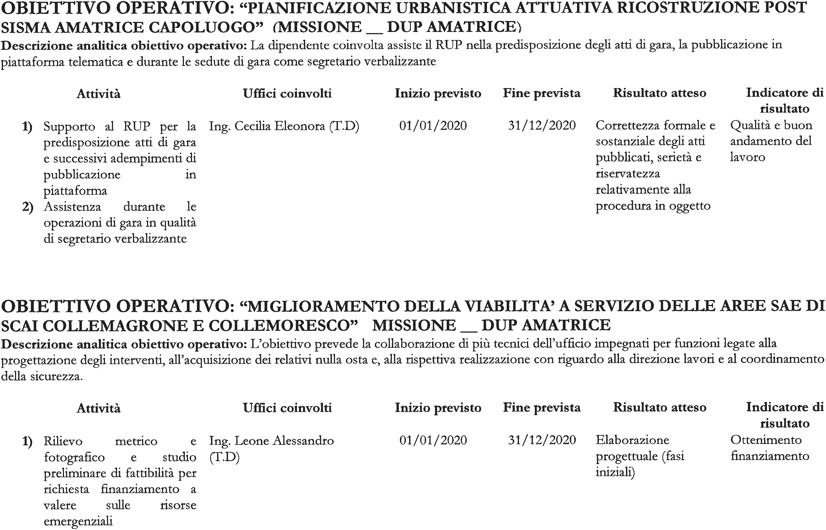



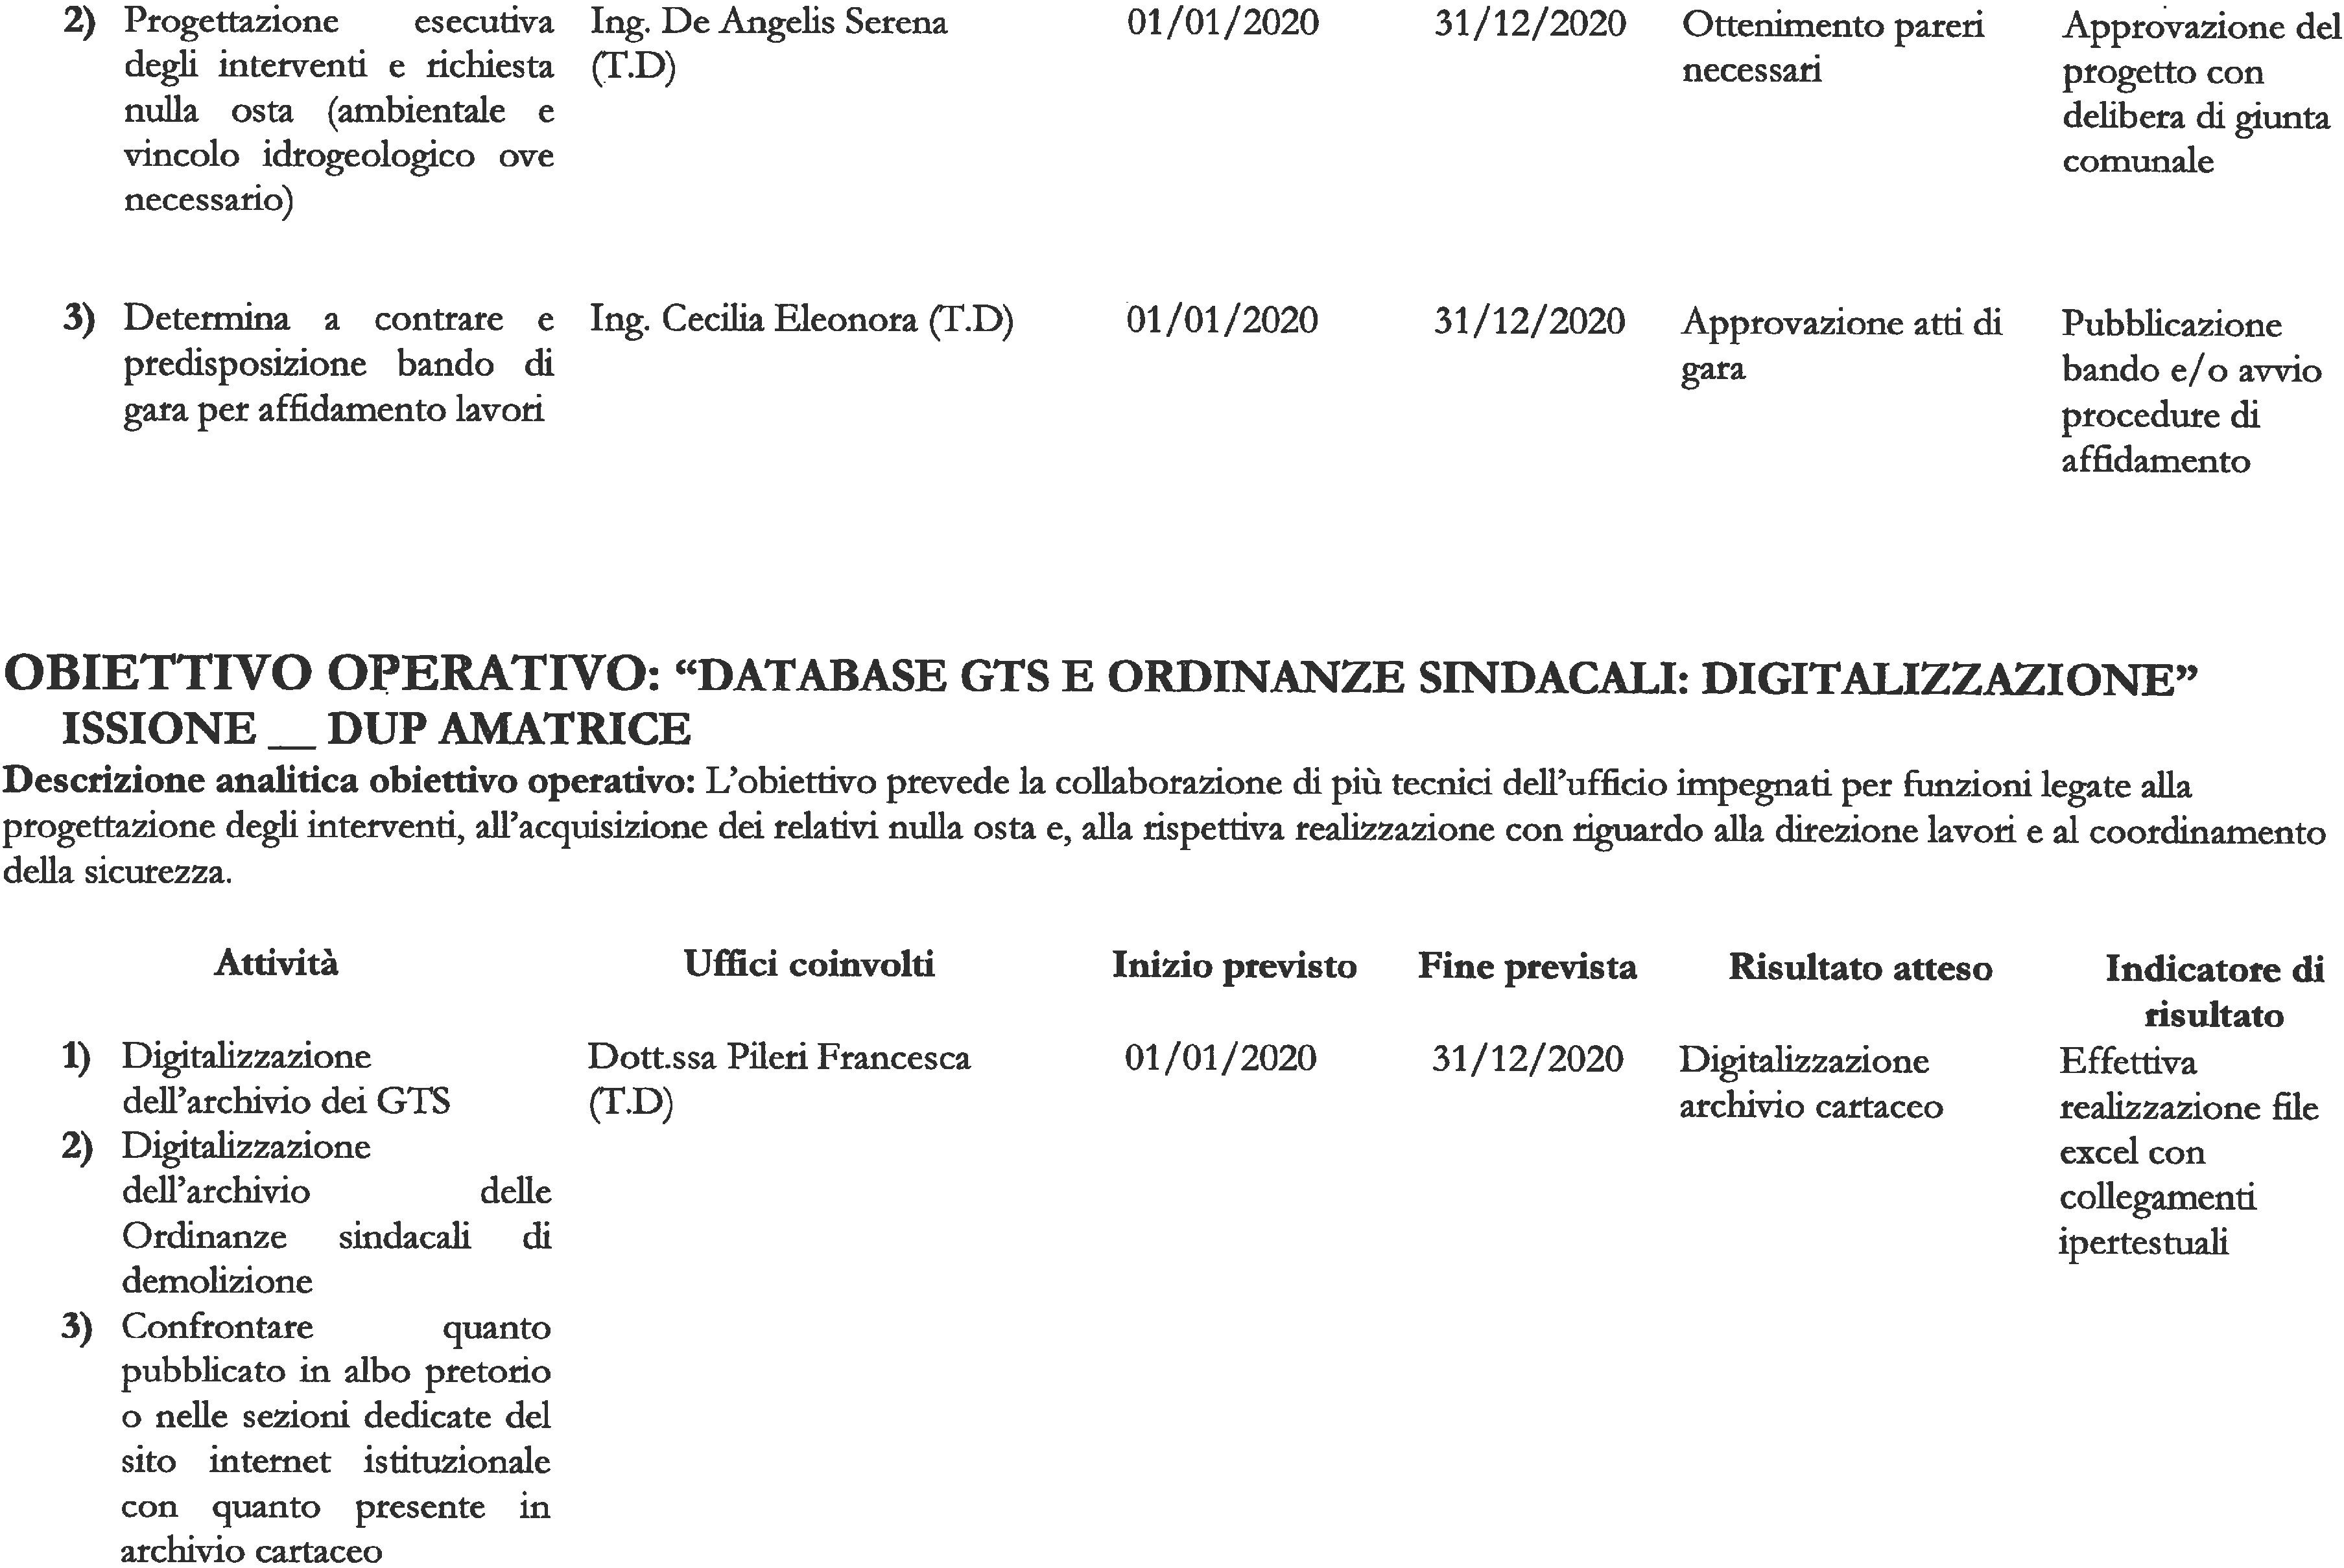

OBIETTIVI DI PERFORMANCE
Settore V – Urbanistica Assetto del Territorio




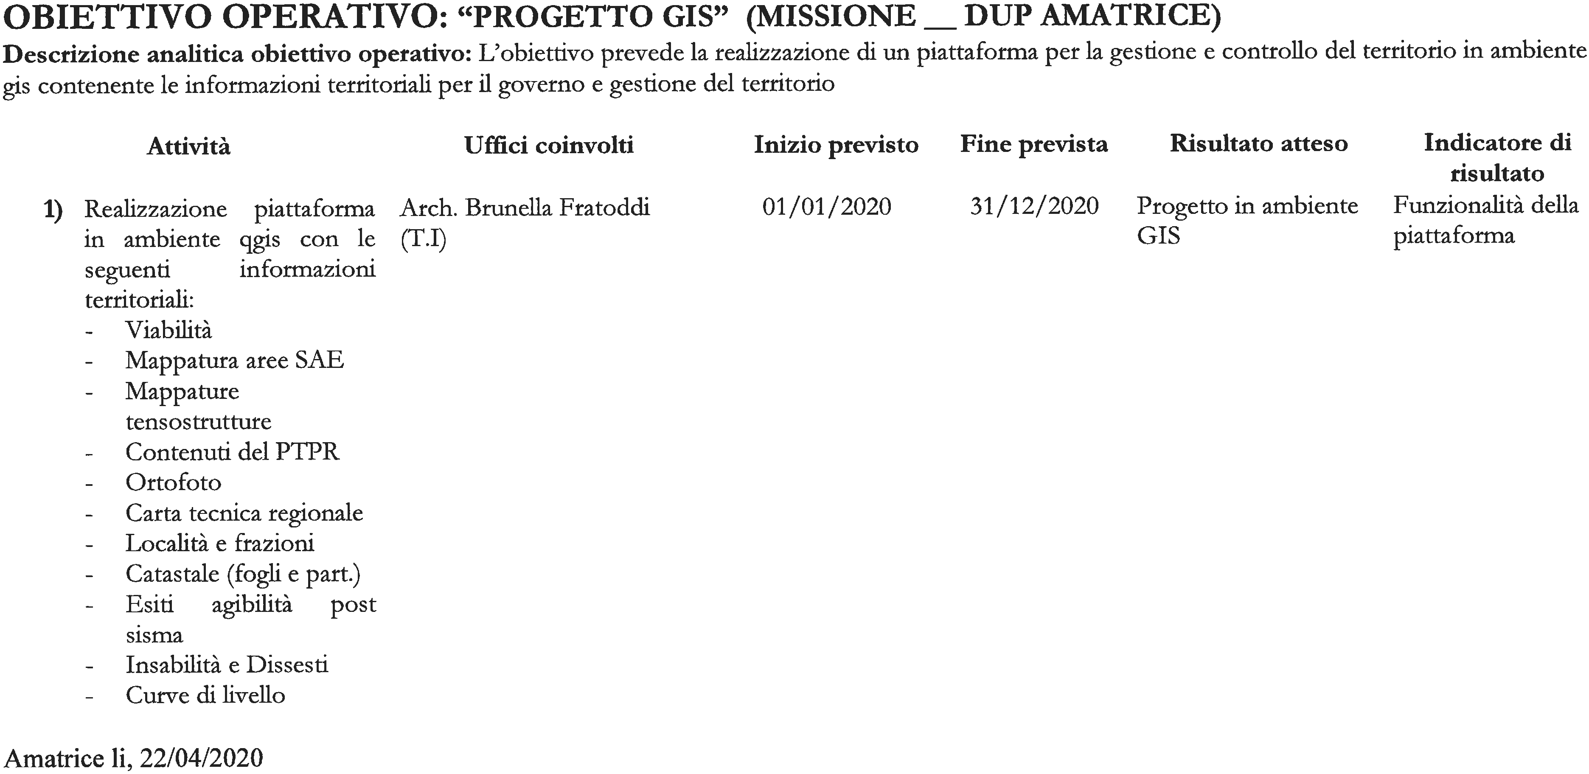




Responsabile
Ing. Amici Romeo

OBIETTIVO DI PERFORMANCE: “TRASPARENZA”(MISSIONE DUP AMATRICE ).
Descrizione obiettivo di performance: l'obiettivo è quello di favorire il controllo diffuso da parte dei cittadini sull'operato del Settore V – “Urbanistica Assetto del Territorio” del Comune di Amatrice e sull'utilizzo delle risorse pubbliche.
Attività | Uffici coinvolti | Inizio previsto | Fine prevista | Risultato atteso | Indicatore di  risultato
1) Aggiornamento periodico della sezione del sito istituzionale | - TUTTI GLI UFFICI DEL SETTORE V | 01.01.2020 | 31.12.2020 | Corretta e tempestiva | Verifica annuale  “attestazione O.I.V.
“Amministrazione Trasparente”. |  |  |  | pubblicazione della  documentazione di | o di struttura  analoga”.
 |  |  |  | propria
 |  |  |  | competenza.

OBIETTIVI DI PERFORMANCE
Settore V – Urbanistica Assetto del Territorio

Responsabile
Ing. Amici Romeo

OBIETTIVO DI PERFORMANCE: “TRASPARENZA” (MISSIONE__DUP AMATRICE ).
Descrizione obiettivo di performance: l'obiettivo è quello di favorire il controllo diffuso da parte dei cittadini sull'operato del Settore V – “Urbanistica Assetto del Territorio” del Comune di Amatrice e sull'utilizzo delle risorse pubbliche.
Attività | Uffici coinvolti | Inizio previsto | Fine prevista | Risultato atteso | Indicatore di  risultato
1) Aggiornamento periodico della sezione del sito istituzionale | - TUTTI GLI UFFICI DEL SETTORE V | 01.01.2020 | 31.12.2020 | Corretta e tempestiva | Verifica annuale  “attestazione O.I.V.
“Amministrazione Trasparente”. |  |  |  | pubblicazione della  documentazione di | o di struttura  analoga”.
 |  |  |  | propria
 |  |  |  | competenza.

OBIETTIVO DI PERFORMANCE: “RIORGANIZZAZIONE CIMITERI COMUNALI” (MISSIONE__DUP AMATRICE ).
Descrizione obiettivo di performance: si prefigge di verificare le sepolture dei cimiteri comunali, al fine di studiare, riordinare, ricostruire, aggiornare, e comunque creare il “fascicolo” di ogni sepoltura, per avere la certezza della corrispondenza tra sepoltura ed atti in possesso del comune, con la conseguente informatizzazione dei dati relativi.
Attività | Uffici coinvolti | Inizio previsto | Fine prevista | Risultato atteso | Indicatore di  risultato
2) Attività di riorganizzazione dei cimiteri comunali: verifica, studio, | - TUTTI GLI UFFICI DEL SETTORE V | 01.01.2020 | 31.12.2020 | Digitalizzazione sulla piattaforma | Verifica della presenza sulla
riordino, aggiornamento, creazione |  |  |  | Halley di n. 2 | piattaforma Halley
ed informatizzazione del |  |  |  | cimiteri comunali. | di n. 2 cimiteri
“fascicolo” delle sepolture presenti nei cimiteri comunali. |  |  |  |  | comunali.

OBIETTIVO DI PERFORMANCE: “IMPIANTI FOGNARI” (MISSIONE__DUP AMATRICE ).
Descrizione obiettivo di performance: l’intento è quello di mappare l'intero impianto fognario di Amatrice capoluogo e di stendere planimetrie precise ed efficaci utili per ogni genere di intervento pratico e burocratico.
Attività | Uffici coinvolti | Inizio previsto | Fine prevista | Risultato atteso | Indicatore di  risultato
3) Attività di mappatura impianti fognatura Amatrice capoluogo. | - TUTTI GLI UFFICI DEL SETTORE V | 01.01.2020 | 31.12.2020 | Realizzazione delle planimetrie sugli | Possibilità di consultazione delle
 |  |  |  | impianti di | planimetrie sugli
 |  |  |  | fognatura di | impianti di
 |  |  |  | Amatrice | fognatura di
 |  |  |  | capoluogo. | Amatrice capoluogo.

OBIETTIVI DI PRODUTTIVITA’ DIPENDENTI
Settore V – URBANISTICA ASSETTO DEL TERRITORIO

Responsabile
Ing. Amici Romeo

OBIETTIVO OPERATIVO: “RIORGANIZZAZIONE” (MISSIONE__ DUP AMATRICE ).
Descrizione analitica obiettivo operativo: l’obiettivo è quello di recupero, riordino ed aggiornamento della documentazione relativa all’assetto del
territorio in merito alle seguenti tematiche:
- CIMITERI;
- S.A.E.;
- FIDA PASCOLO.
Attività | Uffici coinvolti | Inizio previsto | Fine prevista | Risultato atteso | Indicatore di  risultato
1) Attività di censimento e riordino | - Leoncini Giuseppe | 01.01.2020 | 31.12.2020 | Predisposizione | Rapida
anagrafico delle concessioni  cimiteriali, attesa la necessità di | - Grillotti Luca |  |  | schede anagrafiche  cimiteriali e relativo | consultazione degli  intestatari delle
confermarne/aggiornarne la |  |  |  | inserimento sulle | cappelle cimiteriali
titolarità. |  |  |  | procedure Halley. | del cimitero
(personale T.D. e T.I.) |  |  |  |  | Amatrice capoluogo.

2) Regolarizzazione indennità occupazione aree S.A.E. (personale T.D.) | - Grifoni Eugenio  - Lattanzi Sara | 01.01.2020 | 31.12.2020 | Liquidazione indennità occupazione aree  S.A.E. | Controllo efficacia provvedimenti almeno al 60%.
3) Predisposizione documentazione relativa all’assetto del territorio, nello specifico alla gestione Fida Pascolo.  (personale T.I.) | - Grillotti Luca | 01.01.2020 | 31.12.2020 | Report documentale relativo alla gestione “Taglio bosco”. | Verifica annuale predisposizione report.

OBIETTIVI DI PERFORMANCE
Settore VI – Servizi Sociali

Responsabile
Ass.re Paganelli Giambattista

OBIETTIVO DI PERFORMANCE: “INCLUSIONE SOCIALE” (MISSIONE__DUP AMATRICE ).
Descrizione obiettivo di performance: l’obiettivo è quello di favorire interventi di contrasto alla povertà e all’esclusione sociale.
Attività | Uffici coinvolti | Inizio previsto | Fine prevista | Risultato atteso | Indicatore di risultato
Prevenire l’esclusione sociale delle famiglie più fragili, tramite apposito sostegno economico alle famiglie indigenti al fine di prevenirne l’esclusione sociale determinata da situazioni contingenti di difficoltà socio- economica. | - TUTTI GLI UFFICI DEL SETTORE VI | 01.01.2020 | 31.12.2020 | Riduzione fenomeni sociali di esclusione, quali ad es. depressione e declino cognitivo. | Verifica semestrale degli atti di liquidazione riguardanti le  “misure assistenziali post sisma”

OBIETTIVO DI PERFORMANCE: “INCENTIVI ALLE FAMIGLIE” (MISSIONE__DUP AMATRICE ).
Descrizione obiettivo di performance: l’obiettivi è quello di concretizzare l’idea di famiglia come soggetto centrale in grado di assumersi la responsabilità primaria dei compiti di cura e di soddisfacimento delle esigenze primarie dei propri membri – in special modo nella difficile fase post sisma - tramite aiuti pratici da parte dell’Ente.
Attività | Uffici coinvolti | Inizio previsto | Fine prevista | Risultato atteso | Indicatore di risultato
Attuazione del “REGOLAMENTO COMUNALE PER L’ASSEGNAZIONE DEL CONTRIBUTO DI NATALITA’” | - TUTTI GLI UFFICI DEL SETTORE VI | 01.01.2020 | 31.12.2020 | Erogazione “bonus bebè” | Verifica semestrale degli atti di liquidazione

OBIETTIVO DI PERFORMANCE: “PROTEZIONE DATI E TRASPARENZA” (MISSIONE__DUP AMATRICE ).
Descrizione obiettivo di performance: L’obiettivo è quello di rendere il Comune di Amatrice quale “casa di vetro”, ai sensi del D. Lgs. 33/13, tutelando nel contempo i dati sensibili dei cittadini.
Attività | Uffici coinvolti | Inizio previsto | Fine prevista | Risultato atteso | Indicatore di risultato
Pubblicazione degli atti previsti dalla normativa vigente  nell’ottica di trasparenza dell’azione amministrativa,  ponendo particolare attenzione alla protezione dei “dati sensibili” in attuazione del Reg. UE 679 del 2016. | - TUTTI GLI UFFICI DEL SETTORE VI | 01.01.2020 | 31.12.2020 | Corretto espletamento degli adempimenti di pubblicazione in “Amministrazione Trasparente” previsti dal D. Lgs. 33/2013 | Verifica annuale da parte del N.d.V.

OBIETTIVI DI PRODUTTIVITA’ DIPENDENTI
Settore VI – SERVIZI SOCIALI

Responsabile
Ass.re Paganelli Giambattista

OBIETTIVO OPERATIVO: “MISURE ASSISTENZIALI POST SISMA” (MISSIONE DUP AMATRICE ).
DESCRIZIONE ANALITICA OBIETTIVO OPERATIVO:
-OTTIMIZZAZIONE ITER AMMINISTRATIVI EMERGENZIALI:
Armonizzare le prassi e le procedure dell’Ente relative al riconoscimento delle misure assistenziali emergenziali, incentivando l’individuazione di soluzioni abitative emergenziali o di autonome sistemazioni attraverso la concessione di un contributo per il canone di locazione, con l’obiettivo di salvaguardare il tessuto sociale della comunità colpita dal terremoto, anche al fine di restituire la naturale vocazione turistica.

-SERVIZIO DI TRASPORTO ED ASSISTENZA SCOLASTICA “AGGIUNTIVI”:
Messa in atto di azioni per promuovere il sostegno a nuclei familiari in difficoltà. Garantire ad ogni ragazzo la stessa opportunità di diritto allo studio, favorendo l’integrazione scolastica di minori in difficoltà Realizzare interventi di prevenzione nei confronti dei ragazzi a rischio di devianza sociale, agevolando la collaborazione fra i vari soggetti istituzionali che, a vario titolo, svolgono sul territorio un’azione educativa e preventiva al disagio giovanile.

Attività | Uffici coinvolti | Inizio previsto | Fine prevista | Risultato atteso | Indicatore di risultato
1) OTTIMIZZAZIONE ITER AMMINISTRATIVI EMERGENZIALI:  Semplificazione dell’iter procedimentale relativo all’erogazione delle “misure assistenziali post sisma” attraverso un maggiore utilizzo dei sistemi tecnico- informatici (ad es. mettendo a disposizione format, modelli e questionari online, reperibili dal cittadino direttamente sul sito istituzionale).  (PERSONALE T.D.) | - CAS  - SAE | 01.01.2020 | 31.12.2020 | Ottimizzazione tempi di attesa per la gestione delle pratiche. | Verifica annuale del numero delle richieste di accesso agli atti rispetto all’anno precedente.
2) SERVIZIO DI TRASPORTO ED ASSISTENZA SCOLASTICA “AGGIUNTIVI”: al fine di consentire agli alunni lo svolgimento delle attività nelle varie strutture territoriali.  (PERSONALE T.I.) | - POLIZIA LOCALE  - SERVIZI SOCIALI  - SERVIZI SCOLASTICI | 01.01.2020 | 31.12.2020 | Sostenere i servizi rivolti alle famiglie per una migliore conciliazione tra tempi di lavoro e tempi di vita. | Verifica semestrale tra il numero di situazioni di conflittualità segnalate ed il numero situazioni di conflittualità risolte.

La descrizione analitica dei risultati economico finanziari e dei programmi dell'Amministrazione Comunale conseguiti nel 2020, saranno evidenziati in sede di approvazione del Rendiconto di gestione del 2020, in corso di predisposizione.

Il Sistema di Monitoraggio

Il Monitoraggio rappresenta l'attività sistematica dì revisione regolare delle attività condotte dalla Dirigenza per il raggiungimento degli obiettivi, svolta per identificare potenziali problemi, per presidiare un processo, per misurare l'evoluzione e l'eventuale miglioramento di un fenomeno. Il monitoraggio fornisce dunque alla Dirigenza ed agli Amministratori tutte le informazioni necessarie a stabilire: se il lavoro stia progredendo secondo quanto stabilito; se le risorse siano utilizzate in maniera efficace ed efficiente; se gli obiettivi di gestione e di processo ⁻oggetto di monitoraggio saranno raggiunti; sa i programmi stiano deviando dagli obiettivi originari; quali siano le ragioni degli scostamenti; quali azioni si rendano necessarie per operare eventuali correzioni. I risultati dell'attività di monitoraggio vengono resi noti attraverso il sistema di reporting, costituito dai referti e da relazioni periodiche sullo stato di attuazione degli obiettivi nonché dal referto finale da redigersi una volta approvato il rendiconto della gestione relativo all'anno in esame. I risultati del monitoraggio si configurano inoltre come strumenti utili alla attività di valutazione della dirigenza. Nell'anno 2018 il monitoraggio, effettuato dal servizio Finanziario ha rilevato, nel corso dell'esercizio ed alla fine dello stesso, il grado di avanzamento degli obiettivi, identificando gli eventuali scostamenti, le relative cause ed alcuni interventi correttivi.

Le relazioni predisposte dai Responsabili dei servizi

Nel corso dei primi mesi del 2021, su iniziativa del Nucleo di Valutazione, si è proceduto ad acquisire le relazioni sul raggiungimento degli obiettivi assegnati ed a trasmetterle al Nucleo di valutazione.
La valutazione ha riguardato i dipendenti titolari di P.O.:

SETTORE II: arch. Claudia Tozzi
SETTORE III: dott. Antonio Preite
SETTORE IV: ing. Patrizia Boccanera
SETTORE V: ing. Romeo Amici

L’organizzazione del Comune.

Il Comune esercita le funzioni e le attività di competenza sia attraverso propri uffici sia, nei termini di legge, attraverso la partecipazione a consorzi, società, e altre organizzazioni strumentali secondo scelte improntate a criteri di efficienza e di efficacia.

L'organizzazione degli uffici e del personale ha carattere strumentale rispetto al conseguimento egli scopi istituzionali e si conforma a criteri di autonomia, funzionalità, economicità, pubblicità e trasparenza della gestione, secondo principi di professionalità e di responsabilità.

L'assetto organizzativo è determinato in linea con le funzioni di cui il Comune è titolare e con i programmi e progetti dell'Amministrazione, con particolare riferimento al Documento Unico di Programmazione (DUP).

Il Comune di Amatrice fino al 2016 era suddiviso in 5 settori, a seguito del terremoto con Deliberazione di Giunta Comunale n. 1042 del 20.12.2016 è stato istituito il Settore VI – “Assistenza alla popolazione post sisma”.
Con Delibera di Giunta Comunale n. 100 del 29.06.2020 è stato istituito il Settore VII, poi modificata con delibera di Giunta Comunale n. 20 del 15 febbraio 2021.

SETTORE I: Dott.ssa Manuela De Alfieri
SETTORE II: Arch. Claudia Tozzi
SETTORE III: Dott. Daniele Mitolo
SETTORE IV: Ing. Serena De Angelis
SETTORE V: Ing. Romeo Amici
SETTORE VI: Giambattista Paganelli
SETTORE VII: Dott. Antonio Preite
- Numero Posizioni organizzative: 7
- Numero totale personale dipendente: 56

Di cui:
28 a tempo indeterminato
24 a tempo determinato assunti ai sensi dell’art. 50 bis D.L. 229/2016
n. 2 a convenzione
n. 2 comando

VALUTAZIONE DELLA SITUAZIONE SOCIO ECONOMICA DEL TERRITORIO

La conoscenza della situazione socio-economica del territorio rappresenta -una tappa fondamentale nel processo di programmazione. Il contesto esterno infatti influenza le scelte ed orienta l'amministrazione nell'individuazione delle strategie e degli obiettivi, al cine di rispondere al meglio alle esigenze della comunità amministrata e di garantire un ottimale impiego delle risorse. L'analisi si concentra sul territorio, la popolazione, l'economia insediata ed il mercato del lavoro.

I dati del territorio
Territorio
- Superficie territoriale: 174 Kmq
- Strade comunali: 314 km
- Reti fognarie: 180 km ( dato ante sisma )
- Rete illuminazione pubblica: 110 Km ( dato ante sisma )
- Rete gas: Km 30,00
- Rete acquedotto: Km 44,00
- Punti luce: n. 1.850
- Frazioni: n. 69

Popolazione
La popolazione residente al 31/12/2020 è di n. 2.346 abitanti.

Strutture scolastiche e sociali
- Scuole Materne ( 1 )
- Scuole Elementari ( 1 )
- Scuole secondarie ( 1 )
OBIETTIVI: GRADO DI REALIZZAZIONE

La scheda di valutazione degli obiettivi è definita in sede del richiamato “Sistema di Misurazione e Valutazione Performance” ed individua tre fattori a doppia ponderazione sulla base dei quali effettuare la valutazione: obiettivi strategici e/o sviluppo e/o di miglioramento; PEG e Obiettivi ordinari; Competenze manageriali e comportamento organizzativo; Performance organizzativa dell’Ente.
A conclusione del processo valutativo, il Nucleo ha stilato le schede ove sono trascritte nel dettaglio i risultati ottenuti in percentuale per ogni obiettivo assegnato e la percentuale di risultato finale.
Ove necessario, i singoli Responsabili dei servizi sono stati stimolati a produrre ulteriori documenti/informazioni a supporto della valutazione.
L'attività di valutazione si è svolta, come richiesto dal sistema, nella doppia dimensione quantitativa e qualitativa. La misurazione qualitativa implica una valutazione delle performance e comportamenti che è sicuramente più difficile da determinare in maniera accurata e obiettiva, ma che è comunque, specie in contesti complessi, assolutamente ineludibile.
Livello percentuale delle procedure di conciliazione avviate, ai sensi dell’art. 7 DLgs 150/2009.

L’Ente non ha avviato nessuna procedura di conciliazione

Rispetto degli obblighi normativi da cui discendono responsabilità dirigenziali.
OBBLIGO | rispettato | Non rispettato | Parzialmente rispettato
Rispetto dei termini per la conclusione dei procedimenti amministrativi | si
Ricorso a contratti di collaborazione coordinata e continuativa per lo svolgimento di funzioni ordinarie | si
Rispetto degli standards quantitativi e qualitativi da parte del personale assegnato | si
Regolare utilizzo del lavoro flessibile | si
Esercizio dell’azione disciplinare | si
Controllo sulle assenze, gestione disciplina del lavoro straordinario e gestione dell’istituto delle ferie | si
Attuazione delle disposizioni in materia di amministrazione digitale e comunicazione dei dati pubblici, dei moduli/formulari vari e dell’indice degli indirizzi attraverso i siti istituzionali | SI
Osservanza delle norme in materia di trasmissione dei documenti mediante posta elettronica e per via telematica | si
Osservanza delle norme in materia di accesso telematico ai dati, documenti e procedimenti | si
Osservanza di pubblicazione sul sito internet dell’Ente, in Amministrazione trasparente, degli obiettivi di accessibilità, ai sensi dell’art. 9, comma 7 DL 179/2012. | si

Andamento delle misure in materia di prevenzione della corruzione

- Iniziative assunte nel corso del 2020 in merito alla prevenzione dei fenomeni corruttivi in relazione ai seguenti obiettivi generali:

- aumentare la capacità di scoprire eventuali casi di corruzione;
- creare un contesto organizzativo sfavorevole alla corruzione;
- ridurre le opportunità che si manifestino in casi di corruzione;

- Livello di conseguimento degli obiettivi in materia di prevenzione della corruzione.

Il Responsabile della corruzione ha diffuso ampiamente gli obblighi delle norme comportamentali e di trasparenza, il livello di applicazione delle misure adottate è sufficiente.

-Livello percentuale delle misure preventive indicate nei PTCPT applicate e verificate.

L’Amministrazione comunale con atto G.C. n. 15 del 24.01.2020, ha approvato il Piano triennale per la prevenzione della corruzione anno 2020/2022.

-Descrizione delle modalità attraverso le quali è stata verificata l’efficacia delle misure preventive e la periodicità del monitoraggio delle stesse.

La correttezza, completezza ed aggiornamento dell’informazione oggetto di pubblicazione è affidata a ciascun Responsabile del Settore e dal Segretario Comunale.

IL SEGRETARIO GENERALE
Dr.ssa Manuela De Alfieri

